Členské obce
Svazku Šlapanicko
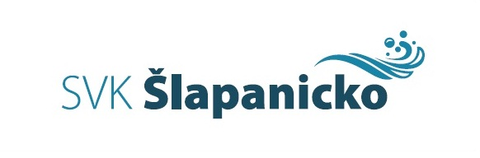

Váš dopis značky ze dne: Naše značka: Vyřizuje: Ing. Staňková Datum: 4.7.2023

Věc:
Informace o zveřejnění dokumentů podle zákona 250/2000 Sb.

Svazek obcí pro vodovody a kanalizace Šlapanicko (dále jen Svazek) se sídlem Masarykovo nám. 546/9, Šlapanice, IČ: 49458833 oznamuje, že podle zákona č.250/2000 Sb. O rozpočtových pravidlech územních rozpočtů, v platném znění zveřejnil na svých webových stránkách www.slapanicko.cz v sekci Rozpočty a závěrečné účty

Závěrečný účet za rok 2022
Do listinné podoby uvedených dokumentů lze nahlédnout v kanceláři tajemnice Svazku v sídle Svazku.

Ing. Markéta Staňková
tajemnice Svazku

